Ajax
https://developer.aliyun.com/learning/course/595，视频不太好
代码：📎Ajax.jpg

一、Ajax 概念

1、Ajax 是什么
- AJAX：Asynchronous JavaScript and XML
- AJAX 是一种用于创建快速动态网页的技术。
- AJAX 通过在后台与服务器进行少量数据交换，使网页实现异步更新。这意味着可以在不重载整个页面的情况下，对网页的某些部分进行更新。
- 传统的网页（不使用 AJAX）如果需要更新内容，必须重载整个页面。
- 有很多使用 AJAX 的应用程序案例：Google Maps、Gmail、Youtube 和 Facebook

2、Ajax 的作用
- 获取服务器的数据

3、Ajax 的效果
- 在不刷新整个网页的情况下，通过一个 url 地址获取服务器的数据，然后进行页面的局部刷新

4、Ajax 如何工作
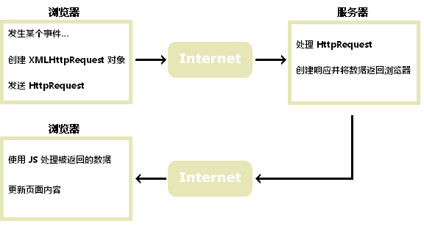

5、AJax 基于因特网标准
AJAX 基于因特网标准，并使用以下技术组合：
- XMLHttpRequest 对象（与服务器异步交互数据）
- JavaScript/DOM（显示/取回信息）
- CSS（设置数据的样式）
- XML（常用作数据传输的格式）
💡lamp AJAX 应用程序与浏览器和平台无关的！

6、小结
局部、异步刷新
Ajax 的全称：Asynchronous JavaScript and XML，就是使用 JS 代码获取服务器数据

二、基础知识铺垫 - 网络与服务器

1、服务器与客户端的概念
服务器和客户端其实都是电脑，下面从几个方面来介绍一下他们二者之间的差异

①、概念层面上的差异
- 服务器：能够提供某种服务的电脑
- 客户端：想使用服务器所提供服务的电脑

②、硬件层面上的差异
- 服务器：由于要给千千万万个客户端提供服务，因此一 般来说，服务器的硬件配置要高一些
- 客户端：个人电脑、手机、平板等都可以称作为客户端

③、服务器图例


④、客户端图例

- 服务器与客户端在硬件上并没有明显的划分，配置很差的个人电脑依然可以当作服务器使用，只不过这台服务器的速度慢一些而已

⑤、服务器能提供什么服务？
些我们日常生活中常使用的功能，其实都是服务器所提供的服务。比如网页服务、邮箱服务、文件上传下载服务、聊天服务等等

⑥、服务器软件
- 既然服务器也是一台电脑，那这台电脑就必须要安装操作系统，否则就是一台裸机，啥事情都做不了，更不用说提供服务了
- 一般来说，服务器更多会选择 Linux 操作系统，而个人电脑更多会选择安装 Windows 操作系统
- 服务器能提供服务是由于在服务器操作系统上安装了很多软件，由这些软件对外提供服务，比如：
  - HTTP网页服务：Apache、Tomcat、 IIS 等。
  - 文件上传下载服务：VsFtp 等。
  - 邮箱服务：SendMail 等。
  - 数据存储服务：MySq|、Oracle 等

⑦、小结：服务器就是提供服务的，客户端就是使用服务器所提供的服务

2、网络相关的概念

①、IP 地址
- 地址是为了标注某个地点，方便查找
- 互联网上就那么多公司，每家公司都有自己的服务器提供服务。通过 ip 地址就找到特定的服务器，使用这台服务器提供的服务
- 比如百度服务器的ip地址为：123.125.114.144

②、域名
- 由于 IP 地址是一串数字，人很难记忆。就好像经度纬度一样， 人们能记忆下来是地名。而域名就相当于是地名一样，方便人们查找到服务器
- 比如：www.baidu.com、www.qq.come
- 查看本机的 IP： ipconfig
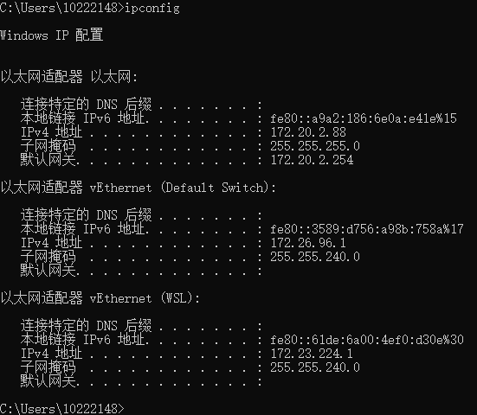

③、DNS 域名解析服务器
- DNS 叫做域名解析服务器，提供域名与 ip 地址的映射关系
- 访问服务器的流程：本机 hosts 文件 --> DNS 服务器 --> 服务器
- 本机 host 文件的路径为：C:\Windows\System32\drivers\etc\HOSTS
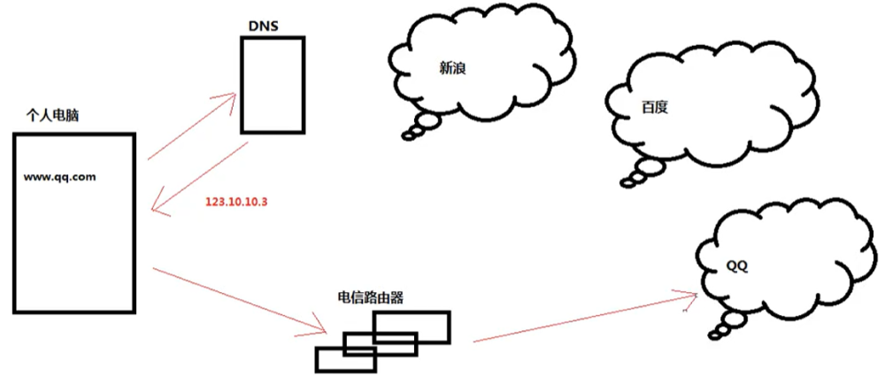

④、端口
- 前面我们说过，服务器就是提供服务的。ip 地址是用来查找某一台服务器的，域名是方便人们记忆的，DNS 维护着域名和 ip 地址的映射关系，所以通过域名是可以找到某一台服务器的
- 我们确实是可以通过域名来找到一台服务器，但是一台服务器可能提供多种服务，我们找到这台服务器的时候，究竟是想使用这台服务器的什么服务呢？这就使用端口号来进行区分
- 其实我们每次访问网页，最完整的写法应该是 htp://www.baidu.com:80，80 这个端口比较特殊，可以省略不写
- 再比如我们在设置邮箱客户端的时候，也需要指定端口号

3、通信协议的概念
通信协议就是事先规定好的规则
- 想一想人和人的交流是怎么进行的：说同一门语言才能交流无障碍。那机器与机器之间的交流也需要满足实现规定的规则
- 客户端访问服务器，通过 IP 地址和端口已经找到了这台服务器了，这时候就认为是两台计算机在交流，协议可以简单的认为是两台计算机交流时候说的话
- 常见的协议：
  - HTTP、HTTPS 超文本传输协议
  - FTP 文件传输协议
  - SMTP 简单邮件传输协议
- 在HTTP协议中，需要大致了解的是：请求头、响应头、请求体、响应体
- 计算机世界中充满着各种各样的协议，任何一种协议都是约定一些规范。对于协议本身，里面的内容相当复杂，我们没有必要深究
- 小结：通信协议就是计算机交流时事先约定的规则

4、Wamp 的安装和配置

①、为什么要安装 Wampe
将我们写的 html 界面以服务的方式分享给别人看，否则别人的电脑是无法看到我们所写的界面

②、Wamp 是什么
Wamp指的是：windows、apache、mysql、php几个服务器软件的缩写
类似的还有Lamp：linux、apache、 mysq|、 phpe
我们安装 wamp 可以认为把我们自己的电脑变成了一台服务器，服务器是干嘛的，提供服务的。Wamp 可以让我们的电脑提供网页服务。其他电脑只需要通过 ip 地址或者域名
就能够访问到对应的 HTML 界面

③、Wamp 的安装
Wamp 官网地址
选择合适你操作系统的安装包，双击安装之后一路 next 即可完成安装。安装完成后，运行服务，当右下角的图标变为绿色，即代表服务安装成功。接下来将我们需要
以服务方式分享给别人看的 html 文件放到 C:\wamp\www 目录下即可

④、Wamp 的简单配置
- 配置访问权限： 默认情况下，apache 提供的网页服务只允许 localhost 和 127.0.0.1 进行访问，我们需要对配置文件进行修改。配置文件位于：C:\wamp\bin\apache\Apache2.4.4\conf\httpd.conf ，将 268 行的 Deny from all 改为 Allow from alle
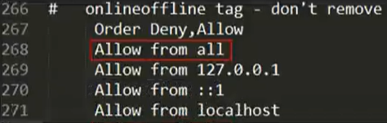
- 网站根路径的配置，默认情况下，网站的根路径为 C:\wamp\www， 在此目录下的文件才可以以服务的方式提供给别人看，如果你不想使用这个目录，也可以进行修改。修改C:\wamp\bin\apache\Apache2.4.4\confhttpd.conf 文件，将 DocumentRoot 进行修改，如下图：
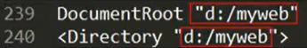

5、虚拟主机的配置

三、基础知识铺垫 - PHP基础语法

1、网站的分类：静态网站和动态网站
- 静态网站
全部由 HTML 代码格式页面组成的网站，没有数据库的支持，在网站制作和维护方面工作量较大。
- 动态网站
动态网站并不是指具有动画功能的网站，而是指网站内容可根据不同情况动态变更的网站。一般情况下动态网站通过数据库进行架构
动态网站体现在网页一般是以 asp、jsp、php、aspx 等结尾，动态网页以数据库技术为基础，可以大大降低网站维护的工作量，维护方便

2、PHP 语法的基本结构
- 所有的 PHP 代码都要写到 <?php .. ?> 里面
- PHP 文件可以和 HTML 相互结合进行使用
- PHP 文件的默认文件扩展名是 .php
- PHP 代码必须在服务器上执行

3、echo 的使用
- echo的作用就是向页面当中输入字符串
- print_r输出复杂类型
- var_ dump输出复杂类型
<?php
// 输出字符串
echo "<h1>月海</h1>";
?>

4、变量的声明和变量的使用
无论是变量的声明还是变量的使用都需要用$符号
<?php
// 定义变量
$str = "言";
// 使用变量
echo $str;
?>

5、字符串的拼接
字符串的拼接使用.进行连接
<?php
// 定义变量
$str1 = "言";
$str2 = "yan";
// 字符串拼接
echo $str1 . $str2;
?>

6、PHP的执行原理
浏览器是不能识别 PHP 代码的，PHP 代码必须在服务器中执行，双击打开 php 文件是达不到效果的

7、数组

①、数组的定义和使用
<?php
// 定义数组，并添加参数
$arr = array("月海","yuehai");
// 用下标向数组中添加数据
$arr[2] = "言";
// 打印数组（复杂类型）
print_r($arr);
// 也是打印数组（复杂类型）
var_dump($arr);
// 将数组转化为 json 格式的字符串
echo json_encode($arr);
?>
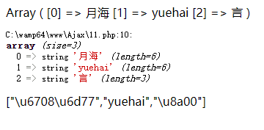

②、数组的下标索引自定义
<?php
// 定义数组，并添加参数；将 月海 的索引改为 yuehai
$arr = array("yuehai"=>"月海","言");
// 打印数组（复杂类型）
var_dump($arr["yuehai"]);
var_dump($arr[0]);
var_dump($arr);
?>
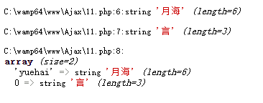

③、二维数组

Ⅰ、二维数组
<?php
// 定义数组
$arr = array();
// 二维数组
$arr["yuehai"] = array("age"=>16,"height"=>168,"weight"=>50);
$arr["yan"] = array("age"=>14,"height"=>160,"weight"=>40);
// 打印数组（复杂类型）
var_dump($arr);
?>
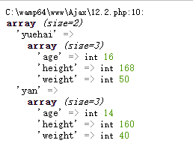

Ⅱ、二维数组转 JSON
<?php
// 定义数组
$arr = array();
// 二维数组
$arr["yuehai"] = array("age"=>16,"height"=>168,"weight"=>50);
$arr["yan"] = array("age"=>14,"height"=>160,"weight"=>40);
// 将数组转化为 json 格式的字符串
echo json_encode($arr);
?>
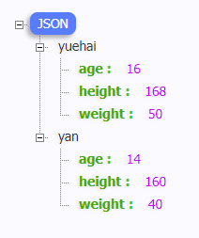

④、数组遍历

Ⅰ、普通 for 循环
<?php
// 定义数组
$arr = array("月海","yuehai");
// 普通遍历；依据数组下标进行，只能遍历默认数字下标的数组
for ($i=0; $i < count($arr); $i++) {
echo $arr[$i] . "<br/>";
}
?>

Ⅱ、foreach（常用）
<?php
// 定义数组
$arr = array("yuehai"=>"月海","言");
// foreach 遍历；遍历时，将数组 $arr 的 下标赋值给 $key，值赋值给 $value$value
foreach ($arr as $key => $value) {
echo $key . "=" . $value . "<br/>";
}
?>

8、函数

①、系统函数
- json_ encode：php中将数组转化为 json 格式的字符串
- var_dump：输出复杂的数据类型
- print_r：输出复杂的数据类型
- count：得到数组的长度

②、自定义函数
和 js 类似，以 function 进行声明

9、预定义变量

①、请求类型
请求有时候是需要携带参数的，用来标识特定的要求，根据参数携带位置的不同可以简单的把请求分为 Get 请求和 Post 请求
- Get 请求：参数在 URL 后面，多个参数用 & 进行连接
- Post 请求：参数在请求体中

②、获取请求参数的值
- GET：$_GET[]
- POST：$_POST[]

Ⅰ、GET
- GET 访问：http://localhost/Ajax/15.php?username=yuehai&password=000123
<?php
// 获取请求参数中 username 的值
$username = $_GET["username"];
// 获取请求参数中 password 的值
$password = $_GET["password"];
// 判断
if($username == "yuehai" && $password == "000123"){
echo "输入正确";
}else{
echo "输入错误";
}
?>

Ⅱ、POST
<!DOCTYPE html>
<html lang="en">
<head>
<meta charset="UTF-8">
<meta http-equiv="X-UA-Compatible" content="IE=edge">
<meta name="viewport" content="width=device-width, initial-scale=1.0">
<title>Document</title>
</head>
<body>
<h1>测试 POST</h1>
<form action="16.2.php" method="post">
用户名：<input type="text" name="username"><br />
密码：<input type="password" name="password"><br />
<input type="submit" value="提交">
</form>
</body>
</html>
<?php
// 获取请求体中 username 的值
$username = $_POST["username"];
// 获取请求体中 password 的值
$password = $_POST["password"];
// 判断
if($username == "yuehai" && $password == "000123"){
echo "输入正确";
}else{
echo "输入错误";
}
?>

③、预定义变量
预定义变量又叫超全局变量
php中，自定义的变量的作用域分两种：全局变量（函数外）、局部作用域（函数内）
预定义变量的作用域称为“超全局作用域”，即：全局作用域 + 局部作用域的总和（函数内外全都可用）
变量 | 介绍
$GLOBALS | 全局作用域中的全部可用变量，并不包含函数中的局部变量和静态变量
$_REQUEST | 包含了 $_GET，$_POST 和 $_COOKIE 的所有信息
$_GET | 通过 GET 方法提交的数据
$_POST | 通过 POST 方法提交的数据
$_COOKIE | 通过 HTTP Cookies 方式传递给当前脚本的变量所组成的数组
$_FILES | 通过 POST 方式上传到服务器的文件数据
$_SESSION | 当前脚本可用 SESSION 变量组成的数组
$_ENV | 通过环境方式传递给当前脚本的变量组成的数组
$_SERVER | 服务器和执行环境的信息
- 由于 $_SERVER 中包含的信息众多，这里只截取了部分结果，部分变量的含义如下表所示
变量的名称 | 说明
$_SERVER['SERVER_ADDR'] | 当前程序所在的服务器的 IP 地址
$_SERVER['SERVER_NAME'] | 当前程序所在的服务器的主机名。如果程序运行在虚拟主机上，则该名称由虚拟主机所设置的值决定
$_SERVER['REQUERT_METHOD'] | 访问页面使用的请求方法。如 GET、HEAD、POST、PUT 等
$_SERVER['REMOTE_ADDR'] | 浏览当前页面的用户的 IP 地址
$_SERVER['REMOTE_HOST'] | 浏览当前页面的用户的主机名，反向域名解析基于该用户的 REMOTE_ADDR
$_SERVER['REMOTE_PORT'] | 用户机器上连接到 Web 服务器所使用的端口号
$_SERVER['SCRIPT_FILENAME'] | 当前程序的绝对路径
$_SERVER['SERVER_PORT'] | 当前运行脚本所在的服务器的端口号，默认是 80，如果使用 SSL 安全连接，则这个值是用户设置的 HTTP 端口
$_SERVER['SERVER_SIGNATURE'] | 包含了服务器版本和虚拟主机名的字符串
$_SERVER['DOCUMENT_ROOT'] | 当前运行脚本所在的文档根目录

四、Ajax的使用

1、使用的基本场景和步骤
Ajax 简单的来说，就是一个异步的 javascript 请求，用来获取后台服务端的数据，而并不是整个界面进行跳转
在元素 JS 中来实现 Ajax 主要的类就是 XMLHttpRequest，它的使用一般有四个步骤：
- 创建XMLHttpRequest对象
- 准备发送网络请求
- 开始发送网络请求
- 指定回调函数
<!DOCTYPE html>
<html lang="en">
<head>
<meta charset="UTF-8">
<meta http-equiv="X-UA-Compatible" content="IE=edge">
<meta name="viewport" content="width=device-width, initial-scale=1.0">
<title>Document</title>
<!-- 以链接的方式引入 JQuery 库 -->
<script src="https://code.jquery.com/jquery-3.6.0.min.js" integrity="sha256-/xUj+3OJU5yExlq6GSYGSHk7tPXikynS7ogEvDej/m4=" crossorigin="anonymous"></script>
</head>
<body>
<h1>模拟注册</h1>
<form action="18.2.php" method="post">
用户名：<input id="username" type="text" name="username">
<input id="btn" type="button" value="校验用户名">
<!-- 提示语显示处 -->
<span id="result"></span>
<br />
密码：<input type="password" name="password"><br />
<input type="submit" value="提交">
</form>
</body>
<script>
$(function(){
// 给 id 为 btn 的标签绑定单击事件
$("#btn").click(function(){
// 获取 id 为 username 的标签的文本内容
var username = $("#username").val();
// 使用 Ajax，此处使用的是 JS 原生的 Ajax，并不是经过 JQuery 封装的
// 1. 创建XMLHttpRequest对象
var xhr = new XMLHttpRequest();
// 2. 准备发送网络请求；参数 1 为请求方式，参数 2 为请求路径与传递的参数；
// 还有第三个参数，同步或异步，true 异步、false 同步（不写默认为异步）
xhr.open("get","18.2.php?username=" + username);
// 3. 开始发送网络请求；因为请求方式为 get，故此处参数为 null
xhr.send(null);
// 4. 指定回调函数；即 Ajax 请求成功后执行的函数
xhr.onreadystatechange = function(){
// 获取本次请求的返回值
var result = xhr.responseText;
// 在 span 标签内显示提示语
$("#result").html(result);
}
});
})
</script>
</html>
<?php
// 获取请求体中 username 的值
$username = $_GET["username"];
// 模拟注册时的用户名校验
if($username == "yuehai"){
echo "用户名已存在";
}else{
echo "用户名可注册";
}
?>

2、4 个步骤的讲解
<!DOCTYPE html>
<html lang="en">
<head>
<meta charset="UTF-8">
<meta http-equiv="X-UA-Compatible" content="IE=edge">
<meta name="viewport" content="width=device-width, initial-scale=1.0">
<title>Document</title>
<!-- 以链接的方式引入 JQuery 库 -->
<script src="https://code.jquery.com/jquery-3.6.0.min.js" integrity="sha256-/xUj+3OJU5yExlq6GSYGSHk7tPXikynS7ogEvDej/m4=" crossorigin="anonymous"></script>
</head>
<body>
<h1>模拟注册</h1>
<form action="18.2.php" method="post">
用户名：<input id="username" type="text" name="username">
<input id="btn" type="button" value="校验用户名">
<!-- 提示语显示处 -->
<span id="result"></span>
<br />
密码：<input type="password" name="password"><br />
<input type="submit" value="提交">
</form>
</body>
<script>
$(function(){
// 给 id 为 btn 的标签绑定单击事件
$("#btn").click(function(){
// 获取 id 为 username 的标签的文本内容
var username = $("#username").val();
console.log(username);
// 使用 Ajax，此处使用的是 JS 原生的 Ajax，并不是经过 JQuery 封装的
// 1. 创建XMLHttpRequest对象；有的浏览器没有这个对象（比如IE6），所以需要做兼容处理
var xhr = null;
// 判断浏览器没有这个对象
if(window.XMLHttpRequest){
xhr = new XMLHttpRequest();
}else{
// IE6浏览器
xhr = new ActiveXObject("Microsoft.XMLHTTP");
}
// 2.1. GET：准备发送网络请求；参数 1 为请求方式，参数 2 为请求路径与传递的参数；
// 还有第三个参数，同步或异步，true 异步、false 同步（不写默认为异步）
// xhr.open("get","18.2.php?username=" + username,true);
// 2.2. POST：准备发送网络请求；参数 1 为请求方式，参数 2 为请求路径；
// 还有第三个参数，同步或异步，true 异步、false 同步（不写默认为异步）
xhr.open("post","18.3.php");
// 3.1. GET：开始发送网络请求；因为请求方式为 get，故此处参数为 null
// xhr.send(null);
// 3.2. POST：开始发送网络请求；因为请求方式为 POST，故此处需传递参数
var param = "username=" + username;
// 设置请求头信息，写法固定
xhr.setRequestHeader("Content-type","application/x-www-form-urlencoded");
xhr.send(param);
// 4. 指定回调函数；即 Ajax 请求成功后执行的函数
xhr.onreadystatechange = function(){
// 判断返回状态
if(xhr.readyState == 4){
// 判断服务器是否响应正常
if(xhr.status == 200){
// 获取本次请求的返回值
var result = xhr.responseText;
// 在 span 标签内显示提示语
$("#result").html(result);
}
}
}
});
})
</script>
</html>
<?php
// 获取请求体中 username 的值
$username = $_POST["username"];
// 模拟注册时的用户名校验
if($username == "yuehai"){
echo "用户名已存在";
}else{
echo "用户名可注册";
}
?>

3、同步请求
- 界面会卡顿，卡顿多长时间，取决于网络速度
- xhr.onreadystatechange 的回调将不会被执行，需要修改代码后才能获取到数据，将回调去除即可
<!DOCTYPE html>
<html lang="en">
<head>
<meta charset="UTF-8">
<meta http-equiv="X-UA-Compatible" content="IE=edge">
<meta name="viewport" content="width=device-width, initial-scale=1.0">
<title>Document</title>
<!-- 以链接的方式引入 JQuery 库 -->
<script src="https://code.jquery.com/jquery-3.6.0.min.js" integrity="sha256-/xUj+3OJU5yExlq6GSYGSHk7tPXikynS7ogEvDej/m4=" crossorigin="anonymous"></script>
</head>
<body>
<h1>模拟注册</h1>
<form action="18.2.php" method="post">
用户名：<input id="username" type="text" name="username">
<input id="btn" type="button" value="校验用户名">
<!-- 提示语显示处 -->
<span id="result"></span>
<br />
密码：<input type="password" name="password"><br />
<input type="submit" value="提交">
</form>
</body>
<script>
$(function(){
// 给 id 为 btn 的标签绑定单击事件
$("#btn").click(function(){
// 获取 id 为 username 的标签的文本内容
var username = $("#username").val();
// 使用 Ajax，此处使用的是 JS 原生的 Ajax，并不是经过 JQuery 封装的
var xhr = new XMLHttpRequest();
// 2.1. GET：准备发送网络请求；参数 1 为请求方式，参数 2 为请求路径与传递的参数；
// 第三个参数，同步或异步，true 异步、false 同步（不写默认为异步）
xhr.open("get","18.2.php?username=" + username,false);
// 3.1. GET：开始发送网络请求；因为请求方式为 get，故此处参数为 null
xhr.send(null);
// 4. 指定回调函数；即 Ajax 请求成功后执行的函数
// 若是改为同步，则 xhr.onreadystatechange 中的回调函数不会执行
// 直接将回调函数中的代码拿出来
// 判断服务器是否响应正常
if(xhr.status == 200){
// 获取本次请求的返回值
var result = xhr.responseText;
// 在 span 标签内显示提示语
$("#result").html(result);
}
});
})
</script>
</html>
<?php
// 休眠 5 秒；php 中单位为秒
sleep(5);
// 获取请求体中 username 的值
$username = $_GET["username"];
// 模拟注册时的用户名校验
if($username == "yuehai"){
echo "用户名已存在";
}else{
echo "用户名可注册";
}
?>

4、同步异步的原理
js 中的异步的实现的原理是单线程加事件队列，js 的代码执行是单线程的，所谓的单线程的含义是 js 的代码是从上往下按顺序依次执行的，一定是上一行代码执行完再执行下一行代码
事件队列可以认为是一个容器，这个容器中存储一些回调函数。这些回调函数只有在 js 代码全部执行完成之后，才有可能会去调用，因为 js 是单线程的，一次只能做一件事情
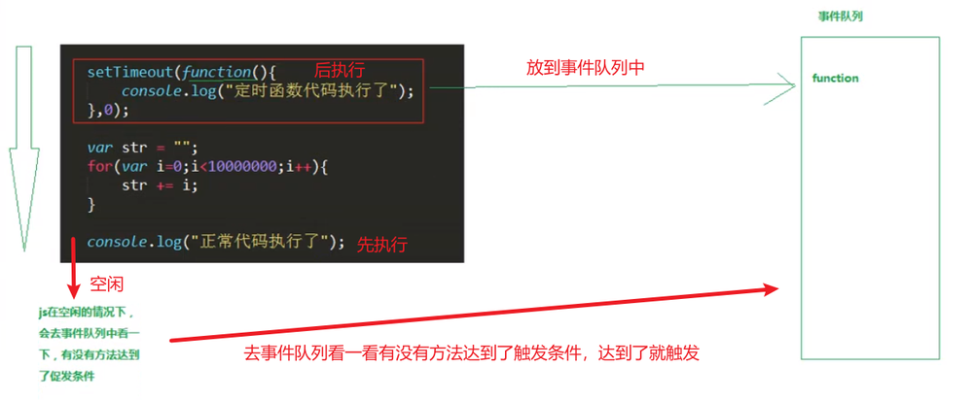
- xhr.onreadystatechange 图解
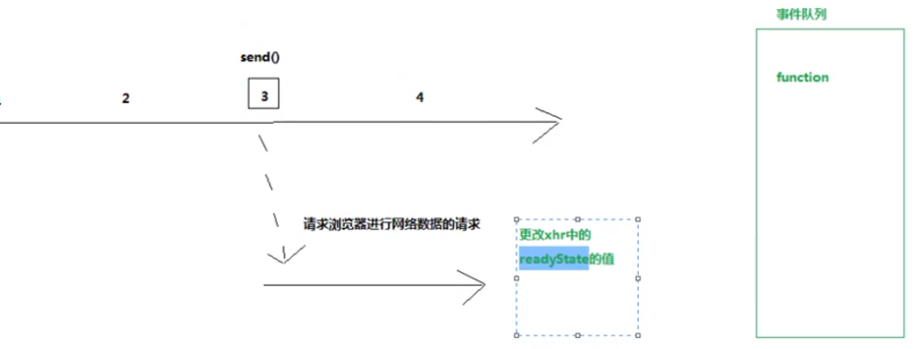

5、数据格式的讲解

①、什么是数据格式
将数据通过一定的规范组织起来，叫做数据格式
- 如：

②、XML 数据格式
- 缺点：体积太大，传输慢，元数据太多，解析不方便，目前使用的很少
Xml 数据格式是将数据以标签的方式进行组装，必须以 <?xml version="1.0"encoding="utf-8" ?> 开头，标签必须成对出现，也就是有开始标签就一定要有结束标签。
Xml 是一个通用的标准，任何人都知道该如何解析它。例如：
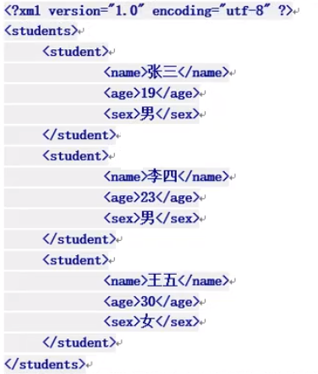

③、JSON 格式
- 优点：体积小，传输快，解析方便
Json 数据格式类似于 js 中的对象方式，通过 key-value 的形式组装，是一个通用的标准，任何人都知道如何解析它
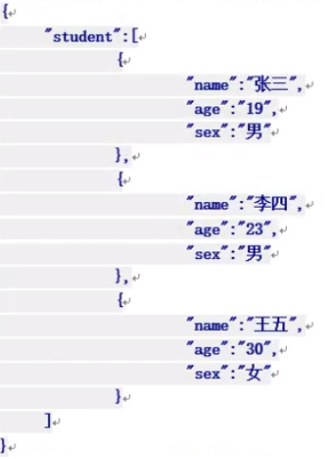

6、解析 xml 数据格式
<!DOCTYPE html>
<html lang="en">
<head>
<meta charset="UTF-8">
<meta http-equiv="X-UA-Compatible" content="IE=edge">
<meta name="viewport" content="width=device-width, initial-scale=1.0">
<title>Document</title>
<!-- 以链接的方式引入 JQuery 库 -->
<script src="https://code.jquery.com/jquery-3.6.0.min.js" integrity="sha256-/xUj+3OJU5yExlq6GSYGSHk7tPXikynS7ogEvDej/m4=" crossorigin="anonymous"></script>
</head>
<body>
<div>
<table border="1">
<tr>
<th>书名</th>
<th>作者</th>
<th>描述</th>
</tr>
<tr>
<td>三国演义</td>
<td>罗贯中</td>
<td>一个沙发纷争的年代</td>
</tr>
</table>
</div>
</body>
<script>
$(function(){
// 使用 Ajax，此处使用的是 JS 原生的 Ajax，并不是经过 JQuery 封装的
var xhr = new XMLHttpRequest();
// 2.1. GET：准备发送网络请求；参数 1 为请求方式，参数 2 为请求路径与传递的参数；
// 第三个参数，同步或异步，true 异步、false 同步（不写默认为异步）
xhr.open("get","26.2.php");
// 3.1. GET：开始发送网络请求；因为请求方式为 get，故此处参数为 null
xhr.send(null);
// 4. 指定回调函数；即 Ajax 请求成功后执行的函数
xhr.onreadystatechange = function(){
// 判断返回状态
if(xhr.readyState == 4){
// 判断服务器是否响应正常
if(xhr.status == 200){
// 获取本次请求的返回值（XML 格式）
var result = xhr.responseXML;
console.log(result.getElementsByTagName("booklist")[0]);
console.log(result);
}
}
}
})
</script>
</html>
<?php
header("Content-Type:text/xml;");//这里设置响应头信息，保证浏览器可以把相应内容识别为xml文件类型
$arr = array();
$arr[0] = array("name"=>"三国演义","author"=>"罗贯中","desc"=>"一个杀伐纷争的年代");
$arr[1] = array("name"=>"水浒传","author"=>"施耐庵","desc"=>"108条好汉的故事");
$arr[2] = array("name"=>"西游记","author"=>"吴承恩","desc"=>"佛教与道教斗争");
$arr[3] = array("name"=>"红楼梦","author"=>"曹雪芹","desc"=>"一个封建王朝的缩影");
?>
<?xml version="1.0" encoding="utf-8" ?>
<booklist>
<?php
foreach ($arr as $key => $value) {
?>
<book>
<name><?php echo $value['name'] ?></name>
<author><?php echo $value['author'] ?></author>
<desc><?php echo $value['desc'] ?></desc>
</book>
<?php
}
?>
</bookkist>

7、解析 json 数据格式
<!DOCTYPE html>
<html lang="en">
<head>
<meta charset="UTF-8">
<meta http-equiv="X-UA-Compatible" content="IE=edge">
<meta name="viewport" content="width=device-width, initial-scale=1.0">
<title>Document</title>
<!-- 以链接的方式引入 JQuery 库 -->
<script src="https://code.jquery.com/jquery-3.6.0.min.js" integrity="sha256-/xUj+3OJU5yExlq6GSYGSHk7tPXikynS7ogEvDej/m4=" crossorigin="anonymous"></script>
</head>
<body>
<div>
<table border="1">
<tr>
<th>书名</th>
<th>作者</th>
<th>描述</th>
</tr>
<tr>
<td>三国演义</td>
<td>罗贯中</td>
<td>一个沙发纷争的年代</td>
</tr>
</table>
</div>
</body>
<script>
$(function(){
// 使用 Ajax，此处使用的是 JS 原生的 Ajax，并不是经过 JQuery 封装的
var xhr = new XMLHttpRequest();
// 2.1. GET：准备发送网络请求；参数 1 为请求方式，参数 2 为请求路径与传递的参数；
// 第三个参数，同步或异步，true 异步、false 同步（不写默认为异步）
xhr.open("get","27.2.php");
// 3.1. GET：开始发送网络请求；因为请求方式为 get，故此处参数为 null
xhr.send(null);
// 4. 指定回调函数；即 Ajax 请求成功后执行的函数
xhr.onreadystatechange = function(){
// 判断返回状态
if(xhr.readyState == 4){
// 判断服务器是否响应正常
if(xhr.status == 200){
// 获取本次请求的返回值（JSON 格式）
var result = xhr.responseText;
// 将 JSON 字符串转化为对象
result = JSON.parse(result);
// 插入网页的总字符串
var newHtml = "";
// 遍历对象，对其进行操作
for (var i = 0; i < result.length; i++) {
// 获取当我遍历的对象
var item = result[i];
// 获取对象中的属性
var name = item.name;
var author = item.author;
var desc = item.desc;
// 向网页中插入的数据
var tempHtml = "<tr><td>" + name + "</td><td>" + author + "</td><td>" + desc + "</td></tr>";
newHtml = newHtml + tempHtml;
}
// 在所选内容的最后插入 HTML 内容
$(newHtml).appendTo("table");
}
}
}
})
</script>
</html>
<?php
$arr = array();
$arr[0] = array("name"=>"三国演义","author"=>"罗贯中","desc"=>"一个杀伐纷争的年代");
$arr[1] = array("name"=>"水浒传","author"=>"施耐庵","desc"=>"108条好汉的故事");
$arr[2] = array("name"=>"西游记","author"=>"吴承恩","desc"=>"佛教与道教斗争");
$arr[3] = array("name"=>"红楼梦","author"=>"曹雪芹","desc"=>"一个封建王朝的缩影");
// 将数组转化为 json 格式的字符串
echo json_encode($arr);
?>

五、Ajax的封装
在之前的案例中，我们已经获取了好几次服务器的数据，每当我们需要获取数据的时候，都要写1234四个步骤，略显麻烦，接下来我们需要做的就是将 Ajax 的几个步骤进行封装，封装到一个方法中

1、初步封装
对于封装方法，我们主要要考虑几个方面：
- 哪些东西是变的
- 哪些东西是不变的
- 如何将结果通知调用者
- 如何调用方便

- 根据之前案例的经验，我们知道，不同场景的 ajax 调用，调用方法 get 还是 post 这个是有可能发生改变的，调用 url 地址也是会变的，请求参数也是会变的，返回数据的类型也是会变的。对于发生改变的东西可以通过参数传递的方式实现。
- 基础代码例如创建 XMLHtpReguest 对象，准备发送、执行发送，响应回调中有些代码也是固定不变的。
- 将结果通知调用者也可以通过在调用时传入一个方法就可实现。
- 综上所述，代码可以封装成以下形式：
/**
* type：请求类型，get 或者 post
* url：请求地址
* params：请求参数
* dataType：服务器返回的数据的类型，json 或者 xml
* callback：函数，获取数据之后进行的操作
*/
function myAjax(type,url,params,dataType,callback){
// 使用 Ajax，此处使用的是 JS 原生的 Ajax，并不是经过 JQuery 封装的
// 1. 创建XMLHttpRequest对象；有的浏览器没有这个对象（比如IE6），所以需要做兼容处理
var xhr = null;
// 判断浏览器没有这个对象
if(window.XMLHttpRequest){
xhr = new XMLHttpRequest();
}else{
// IE6 浏览器
xhr = new ActiveXObject("Microsoft.XMLHTTP");
}
// 2.1. GET：准备发送网络请求；参数 1 为请求方式，参数 2 为请求路径与传递的参数；
// 第三个参数，同步或异步，true 异步、false 同步（不写默认为异步）
// 判断请求是不是 get
if(type == "get"){
// 是 get；拼接 url
url = url + "?" + params;
}
xhr.open(type,url);
// 3.1. GET：开始发送网络请求
// 判断请求是不是 get
if(type == "get"){
// 是 get
xhr.send(null);
}else if(type == "post"){
// 是 post；设置请求头信息
xhr.setRequestHeader("Content-type","application/x-www-form-urlencoded");
xhr.send(params);
}
// 4. 指定回调函数；即 Ajax 请求成功后执行的函数
xhr.onreadystatechange = function(){
// 判断返回状态
if(xhr.readyState == 4){
// 判断服务器是否响应正常
if(xhr.status == 200){
var result = null;
// 判断得到的参数是 JSON 还是 XML
if(dataType == "json"){
// 获取本次请求的返回值（JSON 格式）
result = xhr.responseText;
// 将 JSON 字符串转化为对象
result = JSON.parse(result);
}else if(dataType == "xml"){
// 获取本次请求的返回值（XML 格式）
result = xhr.responseXML;
}else{
// 都不是
result = xhr.responseText;
}
// 将结果传递出去
callback(result);
}
}
}
}

2、封装测试
<!DOCTYPE html>
<html lang="en">
<head>
<meta charset="UTF-8">
<meta http-equiv="X-UA-Compatible" content="IE=edge">
<meta name="viewport" content="width=device-width, initial-scale=1.0">
<title>Document</title>
<!-- 以链接的方式引入 JQuery 库 -->
<script src="https://code.jquery.com/jquery-3.6.0.min.js" integrity="sha256-/xUj+3OJU5yExlq6GSYGSHk7tPXikynS7ogEvDej/m4=" crossorigin="anonymous"></script>
</head>
<body>
<div>
<table border="1">
<tr>
<th>书名</th>
<th>作者</th>
<th>描述</th>
</tr>
</table>
</div>
</body>
<script>
// 自己封装的 Ajax 方法
/**
* type：请求类型，get 或者 post
* url：请求地址
* params：请求参数
* dataType：服务器返回的数据的类型，json 或者 xml
* callback：函数，获取数据之后进行的操作
*/
function myAjax(type,url,params,dataType,callback){
// 使用 Ajax，此处使用的是 JS 原生的 Ajax，并不是经过 JQuery 封装的
// 1. 创建XMLHttpRequest对象；有的浏览器没有这个对象（比如IE6），所以需要做兼容处理
var xhr = null;
// 判断浏览器没有这个对象
if(window.XMLHttpRequest){
xhr = new XMLHttpRequest();
}else{
// IE6 浏览器
xhr = new ActiveXObject("Microsoft.XMLHTTP");
}
// 2.1. GET：准备发送网络请求；参数 1 为请求方式，参数 2 为请求路径与传递的参数；
// 第三个参数，同步或异步，true 异步、false 同步（不写默认为异步）
// 判断请求是不是 get
if(type == "get"){
// 是 get；拼接 url
url = url + "?" + params;
}
xhr.open(type,url);
// 3.1. GET：开始发送网络请求
// 判断请求是不是 get
if(type == "get"){
// 是 get
xhr.send(null);
}else if(type == "post"){
// 是 post；设置请求头信息
xhr.setRequestHeader("Content-type","application/x-www-form-urlencoded");
xhr.send(params);
}
// 4. 指定回调函数；即 Ajax 请求成功后执行的函数
xhr.onreadystatechange = function(){
// 判断返回状态
if(xhr.readyState == 4){
// 判断服务器是否响应正常
if(xhr.status == 200){
var result = null;
// 判断得到的参数是 JSON 还是 XML
if(dataType == "json"){
// 获取本次请求的返回值（JSON 格式）
result = xhr.responseText;
// 将 JSON 字符串转化为对象
result = JSON.parse(result);
}else if(dataType == "xml"){
// 获取本次请求的返回值（XML 格式）
result = xhr.responseXML;
}else{
// 都不是
result = xhr.responseText;
}
// 将结果传递出去
callback(result);
}
}
}
}
$(function(){
// 自己封装的 Ajax 方法所需的参数
var type = "get";
var url = "27.2.php";
var params = null;
var dataType = "json";
// 调用自己封装的 Ajax 方法
myAjax(type,url,params,dataType,function(result){
// 插入网页的总字符串
var newHtml = "";
// 遍历对象，对其进行操作
for (var i = 0; i < result.length; i++) {
// 获取当我遍历的对象
var item = result[i];
// 获取对象中的属性
var name = item.name;
var author = item.author;
var desc = item.desc;
// 向网页中插入的数据
var tempHtml = "<tr><td>" + name + "</td><td>" + author + "</td><td>" + desc + "</td></tr>";
newHtml = newHtml + tempHtml;
}
// 在所选内容的最后插入 HTML 内容
$(newHtml).appendTo("table");
});
})
</script>
</html>
<?php
$arr = array();
$arr[0] = array("name"=>"三国演义","author"=>"罗贯中","desc"=>"一个杀伐纷争的年代");
$arr[1] = array("name"=>"水浒传","author"=>"施耐庵","desc"=>"108条好汉的故事");
$arr[2] = array("name"=>"西游记","author"=>"吴承恩","desc"=>"佛教与道教斗争");
$arr[3] = array("name"=>"红楼梦","author"=>"曹雪芹","desc"=>"一个封建王朝的缩影");
// 将数组转化为 json 格式的字符串
echo json_encode($arr);
?>

3、细节完善
- 课程，第 30、31、32、33 课时

六、JQuery 中 Ajax 的使用
菜鸟教程：JQuery AJAX 方法
对于 jQuery 中关于 ajax 的封装，它提供了很多方法供开发者进行调用。不过这些封装都是基于一个方法的基础上进行的修改。这个方法就是 s.ajax()
在这部分的学习中，我们主要关注 3 个方法：
- $.ajax()
- $.get()
- $.post()

1、$.ajax()
$.ajax() 的使用是传入一个对象，有些参数不传递的话，也具有默认值
<!DOCTYPE html>
<html lang="en">
<head>
<meta charset="UTF-8">
<meta http-equiv="X-UA-Compatible" content="IE=edge">
<meta name="viewport" content="width=device-width, initial-scale=1.0">
<title>Document</title>
<!-- 以链接的方式引入 JQuery 库 -->
<script src="https://code.jquery.com/jquery-3.6.0.min.js" integrity="sha256-/xUj+3OJU5yExlq6GSYGSHk7tPXikynS7ogEvDej/m4=" crossorigin="anonymous"></script>
</head>
<body>
<div>
<table border="1">
<tr>
<th>书名</th>
<th>作者</th>
<th>描述</th>
</tr>
</table>
</div>
</body>
<script>
$(function(){
$.ajax({
// 请求类型（GET 或 POST）
type:"get",
// 请求地址
url:"27.2.php",
// 请求参数
// data:{
// name:"",
// password:""
// },
// 表示请求是否异步处理。默认是 true
// async:"true",
// 预期的服务器响应的数据类型
dateType:"json",
success:function(result){
// 将 JSON 字符串转化为对象
result = JSON.parse(result);
// 插入网页的总字符串
var newHtml = "";
// 遍历对象，对其进行操作
for (var i = 0; i < result.length; i++) {
// 获取当我遍历的对象
var item = result[i];
// 获取对象中的属性
var name = item.name;
var author = item.author;
var desc = item.desc;
// 向网页中插入的数据
var tempHtml = "<tr><td>" + name + "</td><td>" + author + "</td><td>" + desc + "</td></tr>";
newHtml = newHtml + tempHtml;
}
// 在所选内容的最后插入 HTML 内容
$(newHtml).appendTo("table");
}
});
})
</script>
</html>
<?php
$arr = array();
$arr[0] = array("name"=>"三国演义","author"=>"罗贯中","desc"=>"一个杀伐纷争的年代");
$arr[1] = array("name"=>"水浒传","author"=>"施耐庵","desc"=>"108条好汉的故事");
$arr[2] = array("name"=>"西游记","author"=>"吴承恩","desc"=>"佛教与道教斗争");
$arr[3] = array("name"=>"红楼梦","author"=>"曹雪芹","desc"=>"一个封建王朝的缩影");
// 将数组转化为 json 格式的字符串
echo json_encode($arr);
?>

2、$.get() 和 $.post()
jQuery.中对于网络请求，还有其他一些方法，但是本质.上都是对 XMLHttpRequest 的封装，如：$.get() 和 $.post()
看这两个方法很容易就知道 $.get 是针对 get 请求的，$.post 针对的是 post 请求，调用方法如下：
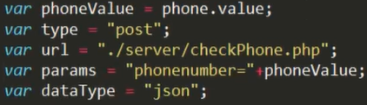
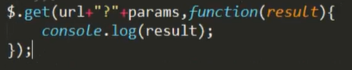
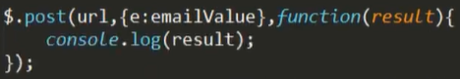

七、跨域

1、跨域的概念
跨域源于一个叫做同源策略的东西
同源策略是浏览器上为安全性考虑实施的非常重要的安全机制。Ajax 默认是能获取到同源的数据，对于非同源的数据，ajax 默认是获取不到的。
下面举一个例子，来看看什么叫做同源：
比如有一个页面，它的地址为 http://www.example.com/dir/page.html 这个网址，在这个网址中，要去获取服务器的数据，获职数据的地址如下所示，在下面的地址中，有的是同源，有的是非同源。
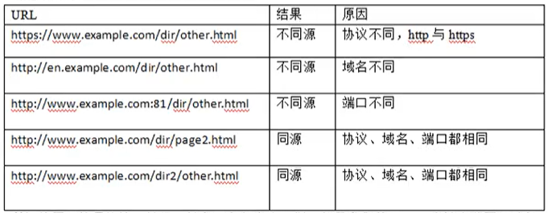
所谓的同源就是协议、端口、域名三者都完全一样，如果我们使用 ajax 来请求非同源路径下的数据，那么将会报如下错误：

那我们需要处理获取非同源数据获取的情况吗？答案是肯定的。因为前端界面访问非同源的服务器的这种需求是非常常见的，比如在前端界面中获取天气数据，天气数据肯定是存在于别人的服务器上的，我们如果不能使用 ajax 进行访问的话，那么该怎么办呢？这里就需要使用到跨域了。
所以，先把概念理解清楚。不管是 ajax 还是跨域，都是为了访问服务器数据。简单来说：Ajax 是为了访问自己服务器的数据，跨域是为了访问别人服务器的数据。

2、跨域的实现
XMLHttpRequest 对象默认情况下是无法获取到非同源服务器下的数据。那么怎么获取别人服务器的数据呢？使用 XMHttpRequest 是达不到的，我们只能另辟蹊径
我们可以通过 script 标签，用 script 标签的 src 属性引入一个外部文件，这个外部文件是不涉及到同源策略的影响的
<!DOCTYPE html>
<html lang="en">
<head>
<meta charset="UTF-8">
<meta http-equiv="X-UA-Compatible" content="IE=edge">
<meta name="viewport" content="width=device-width, initial-scale=1.0">
<title>Document</title>
<!-- 以链接的方式引入 JQuery 库 -->
<script src="https://code.jquery.com/jquery-3.6.0.min.js" integrity="sha256-/xUj+3OJU5yExlq6GSYGSHk7tPXikynS7ogEvDej/m4=" crossorigin="anonymous"></script>
<!-- 在引入 37.js 文件之前定义 foo() 函数 -->
<script>
function foo(data){
console.log(data);
}
</script>
<!-- 37.js 文件 -->
<script src="37.js"></script>
</head>
<body>
</body>
<script>
// 调用 37.js 文件中的函数 text()
test();
</script>
</html>
var str = "yuehai";
function test(){
console.log(str);
}
// 调用未定义的函数
foo("123");

3、动态创建 script 标签
<!DOCTYPE html>
<html lang="en">
<head>
<meta charset="UTF-8">
<meta http-equiv="X-UA-Compatible" content="IE=edge">
<meta name="viewport" content="width=device-width, initial-scale=1.0">
<title>Document</title>
<!-- 以链接的方式引入 JQuery 库 -->
<script src="https://code.jquery.com/jquery-3.6.0.min.js" integrity="sha256-/xUj+3OJU5yExlq6GSYGSHk7tPXikynS7ogEvDej/m4=" crossorigin="anonymous"></script>
<!-- 在引入 39.js 文件之前定义 foo() 函数 -->
<script>
function foo(data){
console.log(data);
}
</script>
</head>
<body>
<h1>天气信息查询</h1>
<input type="text" id="city" placeholder="请输入城市名称">
<input type="button" id="btn" value="查询">
</body>
<script>
$(function(){
// 绑定点击事件
$("#btn").click(function(){
// 获取内容
var city = $("#city").val();
// 动态创建 script 标签，动态指定 src 属性的值
$("<script src='39.php?city=" + city + " '/>").appendTo("head");
});
})
</script>
</html>
<?php
$city = $_GET["city"];
if($city == "北京"){
echo "foo('北京的天气晴')";
}else{
echo "foo('没有查询到天气信息')";
}
?>

4、动态指定回调函数
<!DOCTYPE html>
<html lang="en">
<head>
<meta charset="UTF-8">
<meta http-equiv="X-UA-Compatible" content="IE=edge">
<meta name="viewport" content="width=device-width, initial-scale=1.0">
<title>Document</title>
<!-- 以链接的方式引入 JQuery 库 -->
<script src="https://code.jquery.com/jquery-3.6.0.min.js" integrity="sha256-/xUj+3OJU5yExlq6GSYGSHk7tPXikynS7ogEvDej/m4=" crossorigin="anonymous"></script>
<!-- 在引入 39.js 文件之前定义 foo() 函数 -->
<!-- <script>
function foo(data){
console.log(data);
}
</script> -->
</head>
<body>
<h1>天气信息查询</h1>
<input type="text" id="city" placeholder="请输入城市名称">
<input type="button" id="btn" value="查询">
</body>
<script>
$(function(){
// 与之前上面定义 foo 函数的作用相同
window["foo"] = function(data){
console.log(data);
};
// 绑定点击事件
$("#btn").click(function(){
// 获取内容
var city = $("#city").val();
// 动态创建 script 标签，动态指定 src 属性的值
// callback=foo：指定调用的函数的名称
$("<script src='39.php?city=" + city + "&callback=foo '/>").appendTo("head");
});
})
</script>
</html>
<?php
// 获取地址信息
$city = $_GET["city"];
// 获取函数名
$callback = $_GET["callback"];
// 判断
if($city == "北京"){
echo $callback . "('北京的天气晴')";
}else{
echo $callback . "('没有查询到天气信息')";
}
?>

5、淘宝提示词案例
<!DOCTYPE html>
<html lang="en">
<head>
<meta charset="UTF-8">
<meta http-equiv="X-UA-Compatible" content="IE=edge">
<meta name="viewport" content="width=device-width, initial-scale=1.0">
<title>Document</title>
<!-- 以链接的方式引入 JQuery 库 -->
<script src="https://code.jquery.com/jquery-3.6.0.min.js" integrity="sha256-/xUj+3OJU5yExlq6GSYGSHk7tPXikynS7ogEvDej/m4=" crossorigin="anonymous"></script>
</head>
<body>
<input type="text" id="keyWord" placeholder="请输入相关的关键字">
<input type="button" id="btn" value="查询">
<ul>
</ul>
</body>
<!-- 淘宝搜索提示地址：https://suggest.taobao.com/sug -->
<!-- 请求类型：get、关键字：q、回调函数：callback -->
<script>
$(function(){
// 绑定点击事件
$("#btn").click(function(){
// 获取内容
var keyWord = $("#keyWord").val();
// 动态创建 script 标签，动态指定 src 属性的值
// callback=data：指定调用的函数的名称
$("<script src='https://suggest.taobao.com/sug?q=" + keyWord + "&callback=data '/>").appendTo("head");
// 创建回调函数
window["data"] = function(data){
// 遍历返回的对象
for (let i = 0; i < data.result.length; i++) {
var temp = data.result[i];
var name = temp[0];
动态创建元素
$("<li>" + name + "</li>").appendTo("ul");
}
};
});
})
</script>
</html>
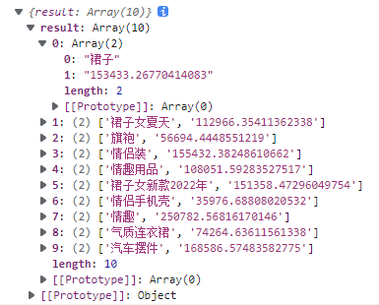

6、百度提示词案例
<!DOCTYPE html>
<html lang="en">
<head>
<meta charset="UTF-8">
<meta http-equiv="X-UA-Compatible" content="IE=edge">
<meta name="viewport" content="width=device-width, initial-scale=1.0">
<title>Document</title>
<!-- 以链接的方式引入 JQuery 库 -->
<script src="https://code.jquery.com/jquery-3.6.0.min.js" integrity="sha256-/xUj+3OJU5yExlq6GSYGSHk7tPXikynS7ogEvDej/m4=" crossorigin="anonymous"></script>
</head>
<body>
<input type="text" id="keyWord" placeholder="请输入相关的关键字">
<input type="button" id="btn" value="查询">
<ul>
</ul>
</body>
<!-- 百度搜索提示地址：https://sp0.baidu.com/5a1Fazu8AA54nxGko9WTAnF6hhy/su -->
<!-- 请求类型：get、关键字：wd、回调函数：cb -->
<script>
$(function(){
// 绑定点击事件
$("#btn").click(function(){
// 获取内容
var keyWord = $("#keyWord").val();
// 动态创建 script 标签，动态指定 src 属性的值
// callback=data：指定调用的函数的名称
$("<script src='https://sp0.baidu.com/5a1Fazu8AA54nxGko9WTAnF6hhy/su?wd=" + keyWord + "&cb=data '/>").appendTo("head");
// 创建回调函数
window["data"] = function(data){
// 遍历返回的对象
for (let i = 0; i < data.s.length; i++) {
var name = data.s[i];
// 动态创建元素
$("<li>" + name + "</li>").appendTo("ul");
}
console.log(data);
};
});
})
</script>
</html>
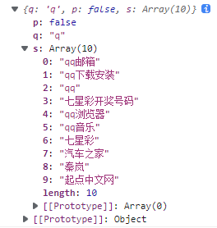

7、使用 JQuery 获取跨域数据
使用 JQuery 获取跨域数据：dataType:"jsonp"
<!DOCTYPE html>
<html lang="en">
<head>
<meta charset="UTF-8">
<meta http-equiv="X-UA-Compatible" content="IE=edge">
<meta name="viewport" content="width=device-width, initial-scale=1.0">
<title>Document</title>
<!-- 以链接的方式引入 JQuery 库 -->
<script src="https://code.jquery.com/jquery-3.6.0.min.js" integrity="sha256-/xUj+3OJU5yExlq6GSYGSHk7tPXikynS7ogEvDej/m4=" crossorigin="anonymous"></script>
</head>
<body>
<input type="text" id="keyWord" placeholder="请输入相关的关键字">
<input type="button" id="btn" value="查询">
<ul>
</ul>
</body>
<!-- 百度搜索提示地址：https://sp0.baidu.com/5a1Fazu8AA54nxGko9WTAnF6hhy/su -->
<!-- 请求类型：get、关键字：wd、回调函数：cb -->
<script>
$(function(){
// 绑定点击事件
$("#btn").click(function(){
// 获取内容
var keyWord = $("#keyWord").val();
// 使用 JQuery 获取跨域数据
$.ajax({
// 请求方式
type:"get",
// 请求地址
url:"https://sp0.baidu.com/5a1Fazu8AA54nxGko9WTAnF6hhy/su",
// 请求参数
data:{wd:keyWord},
// 想要获取跨域数据，dataType 一定要是 jsonp
dataType:"jsonp",
// 修改回调函数的 key 值
jsonp:"cb",
// 修改回调函数的 value 值（一般不用改）
// jsonpCallback:"data",
// 回调函数
success:function(data){
// 遍历返回的对象
for (let i = 0; i < data.s.length; i++) {
var name = data.s[i];
// 动态创建元素
$("<li>" + name + "</li>").appendTo("ul");
}
console.log(data);
}
});
});
})
</script>
</html>

八、模板引擎的使用

1、artTemplate 的简单使用
Github 下载：https://aui.github.io/art-template/zh-cn/docs/installation.html
或者点击此图种下载：📎art-template-web.jpg
<!DOCTYPE html>
<html lang="en">
<head>
<meta charset="UTF-8">
<meta http-equiv="X-UA-Compatible" content="IE=edge">
<meta name="viewport" content="width=device-width, initial-scale=1.0">
<title>Document</title>
<!-- 以链接的方式引入 JQuery 库 -->
<script src="https://code.jquery.com/jquery-3.6.0.min.js" integrity="sha256-/xUj+3OJU5yExlq6GSYGSHk7tPXikynS7ogEvDej/m4=" crossorigin="anonymous"></script>
<script src="./pack/template-web.js"></script>
<!--
1、模板的 type="text/html"
2、给模板配一个 id ：resultTemplate
3、在其中编写代码
4、根据 id 使用 ajax 将代码加入到页面中
-->
<script type="text/html" id="resultTemplate" >
<!-- resultTemplate 的循环语法 -->
{{each s as value i}}
<li>
{{value}}
</li>
{{/each}}
</script>
</head>
<body>
<input type="text" id="keyWord" placeholder="请输入相关的关键字">
<input type="button" id="btn" value="查询">
<ul></ul>
</body>
<!-- 百度搜索提示地址：https://sp0.baidu.com/5a1Fazu8AA54nxGko9WTAnF6hhy/su -->
<!-- 请求类型：get、关键字：wd、回调函数：cb -->
<script>
$(function(){
// 绑定点击事件
$("#btn").click(function(){
// 获取内容
var keyWord = $("#keyWord").val();
// 使用 JQuery 获取跨域数据
$.ajax({
// 请求方式
type:"get",
// 请求地址
url:"https://sp0.baidu.com/5a1Fazu8AA54nxGko9WTAnF6hhy/su",
// 请求参数
data:{wd:keyWord},
// 想要获取跨域数据，dataType 一定要是 jsonp
dataType:"jsonp",
// 修改回调函数的 key 值
jsonp:"cb",
// 修改回调函数的 value 值（一般不用改）
// jsonpCallback:"data",
// 回调函数
success:function(data){
// 4、使用 ajax 将代码加入到页面中
// template 方法的含义就是将数据和模板结合起来，生成 html 片段
var html = template("resultTemplate",data);
// 动态创建元素
$(html).appendTo("ul");
}
});
});
})
</script>
</html>

2、artTemplate 的常用语法
教程：https://www.e-learn.cn/tag/arttemplateyufa

